Debutta in Italia il musical-giallo che ha fatto impazzire il pubblico internazionale

Due attori interpretano decine di personaggi senza mai staccarsi dal pianoforte, in un'indagine folle a colpi di comicità.

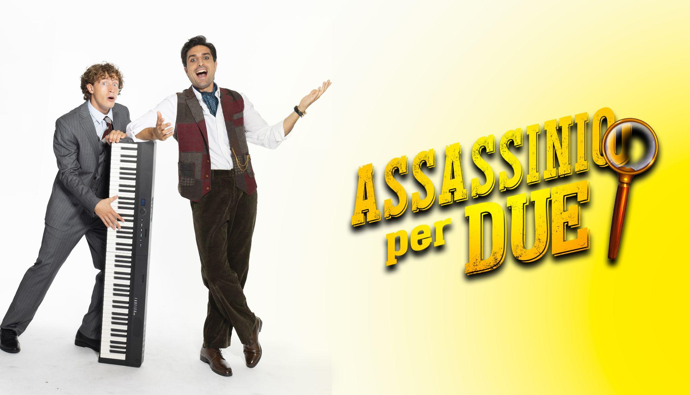
Arriva per la prima volta in Italia “Assassinio per Due” (“Murder for Two”), la travolgente commedia musicale di Kellen Blair e Joe Kinosian, un originale incontro tra un’Agatha Christie, musica dal vivo, comicità e virtuosismo che trasforma lo spettacolo in una vera experience teatrale, in cui il pubblico partecipa all’indagine.

Prodotto da "GiRo - Cultura e teatro in movimento”, “Assassinio per Due” sarà in tournée nei teatri italiani nella stagione 2026/2027, con alcune date già sold out.

La storia prende il via durante il compleanno del romanziere Arthur Whitney, quando un colpo di pistola lo uccide. A indagare è Marcus, giovane agente di polizia con il sogno di diventare detective, che ha soltanto un’ora per scoprire il colpevole prima dell’arrivo del suo capo. A rendere l’indagine ancora più sorprendente è una grande prova artistica senza precedenti: tutti i 13 sospettati della vicenda sono interpretati dall’altro attore.
Due performer passano da un personaggio all’altro in pochi secondi, recitano, cantano e suonano il pianoforte dal vivo. A raccogliere la sfida sono Massimiliano Carulli e Michele Guidotti, due giovani performer formati alla BSMT di Bologna e con esperienza nel teatro musicale italiano. Guidotti, musicista e performer, si è diplomato con lode nel 2025 e nel 2026 ha preso parte alle riprese del film “Cry to Heaven” di Tom Ford. Carulli ha lavorato in produzioni come “School of Rock”, “Rent 2020”, “Pretty Woman”, “Sister Act” e “Tootsie” e qui dà vita a tredici personaggi completamente diversi, trasformandosi davanti agli occhi degli spettatori. Il risultato è una performance serrata e sorprendente, in cui musica, comicità e trasformismo si intrecciano continuamente, mentre il pubblico segue gli indizi, riconosce i sospettati e prova a risolvere il caso insieme al detective. Un’esperienza teatrale fuori dagli schemi, in cui il confine tra palcoscenico e platea si annulla.
La regia è di Eugenio Contenti, regista, coreografo e autore attivo tra Italia e Stati Uniti; la direzione musicale è di Eleonora Beddini, pianista, autrice e compositrice. La versione italiana è firmata da Lorenzo Scuda, musicista, autore e membro degli “Oblivion”.
Nato al Chicago Shakespeare Theater nel 2011, “Murder for Two” ha conquistato pubblico e critica negli Stati Uniti, ottenendo il Joseph Jefferson Award come Miglior Nuovo Musical. Tra il 2013 e il 2014 è approdato Off-Broadway a New York, al McGinn/Cazale Theater e al New World Stages, ricevendo candidature al Drama Desk Award e all’Outer Critics Circle Award. Dopo la tournée statunitense del 2015, lo spettacolo ha collezionato numerose repliche e produzioni in diversi paesi, conquistando il pubblico internazionale con una formula originale che unisce musical, giallo e comicità. In Spagna, dal 2024, ha superato le 250 repliche, registrando il tutto esaurito in ogni appuntamento. Ora, per la prima volta, arriva in Italia, in licenza da Concord Theatricals.
Complici dell'indagine, per tutta la tournée, ci sono Bontempi e Farfisa, aziende storiche italiane di strumenti musicali che hanno accompagnato intere generazioni. Per Bontempi, il legame con la tradizione assume un significato ancora più speciale: nel 2027 il marchio compirà 90 anni, confermandosi una presenza storica nel panorama musicale italiano. A ogni replica il pubblico è invitato a mettersi alla prova con un gioco d'ingegno legato al caso: per le proposte più brillanti della serata, scelte dalla compagnia, sono previsti piccoli omaggi brandizzati per l'occasione. La partecipazione è libera, gratuita e aperta a tutti i presenti in sala. Un’occasione per portare con sé un ricordo speciale della serata.
Due attori. Tredici sospettati. Un pianoforte. IL CASO LO RISOLVIAMO “PIANO PIANO”.
ASSASSINIO PER DUE · TOUR 2026/2027 · GIRO – CULTURA E TEATRO IN MOVIMENTO
- FIGLINE VALDARNO (FI) · 16 ottobre 2026 · Teatro Roma AB · ANTEPRIMA NAZIONALE
- FIRENZE · 17 e 18 ottobre 2026 · Teatro Cestello
- MILANO · dal 23 ottobre 2026 · Teatro San Babila
- BENEVENTO · 18 dicembre 2026 · Nuovo Teatro San Marco
- ROMA · dal 19 dicembre 2026 · Spazio Diamante
- FOLIGNO · 29, 30 e 31 gennaio 2027 · Teatro San Carlo
- TORINO · dal 21 maggio 2027 · Teatro Gioiello
- ALTRE DATE · in arrivo
Durata: 90 minuti senza intervallo
Biglietti disponibili qui.
Per consultare e scaricare il press kit, clicca qui.
Ufficio stampa: stampa@giroteatro.it

Segui gli aggiornamenti di “Assassinio per Due”: Instagram · Tik Tok · Facebook
Scopri le attività di GiRo Teatro: Sito Internet · Instagram · Facebook

